| 9. januar 2024 |
| --- |

**Teknik, Miljø & Udvikling - Byg & Miljø - Miljø**

2-28

Postboks 509

Rådhuspladsen 2

7800 Skive

Tlf.: 9915 5500

CVR-nr.: 29189579

Reference: GEO-2022-00003

Dok. nr.: 3825659

Henvendelse til: Julie Aae Lorentsen

Direkte tlf.: 9915 3653

Mobil: +45 2071 1165

julo@skivekommune.dk

Skive.dk

# NOTAT

# 09-01-2023 - Tilsynsnotat - tilsyn ifm. spild af fiskeolie efter overskumning af substrattank

**Baggrund for tilsyn**

Undertegnede har dags dato været på tilsyn på BioCirc Vinkel Biogas ApS på baggrund af flere henvendelser om klager over lugt fra anlægget den sidste 1,5 uge. Virksomheden har i forbindelse med klagerne oplyst, at der har været et uheld/en driftsforstyrrelse på anlægget, som har gjort at en af deres substrattanke er skummet over, hvormed der er løbet fiskeolie ud på pladsen og i gruset omkring substrattanken, og virksomheden mener dette kunne være årsagen til lugten, der bliver beskrevet.

Virksomheden oplyser, at de i forbindelse med overskumningen har haft en slamsuger ude for at fjerne spildet, men at de også påtænker at afgrave gruset omkring substrattanken, for at være sikre på, at det ikke er der lugten kan komme fra. Det har ifølge virksomheden ikke været muligt at få afgravet gruset på tidspunktet for uheldet grundet helligdage.

I henvendelserne beskrives lugten som værende af en anden karakter end den ellers svovlagtige lugt fra anlægget, der tidligere har været klager over, og det vurderes derfor at være tale om forskellige årsager til henvendelserne vedr. lugt fra anlægget. Hvad angår svovllugten, som sandsynligvis stammer fra emissioner fra biogasanlægget, afventer vi resultaterne og OML-beregningerne af den lugtmåling, der er blevet foretaget i december 2023 efter at anlægget har fået skiftet deres biofilter. Hvad angår lugten som beskrives som rådden, er det sandsynligvis overskumningen af substrattanken, der har forårsaget den. Virksomheden har oplyst, at de starter afgravningen 09-01-2024, og vi har derfor aftalt at vi kommer på tilsyn på virksomheden forud for afgravningen, så vi kan få taget billeder før afgravningen, drøftet hændelsen og forholde os til lugten.

Undertegnede har derfor været på tilsyn på anlægget fra morgenstunden dags dato (09-01-2024). Bemærkningerne fra tilsynet er beskrevet nedenfor i afsnittet ”Bemærkninger fra til” og billederne fra tilsynet kan ses under ”billeder fra tilsyn” længere nede i nærværende dokument.

Forud for afgravningen har jeg kontaktet Merte Møller, der sidder med jordforurening og affald for Skive Kommune. Hun anbefaler de fjerner de øverste 10 cm grus og tager billeder af hvor de graver og markerer det på et kort. Hun mener ikke umiddelbart spild af fiskeolie kan give anledning til en punktforurening, da indholdet af tungmetaller formentligt vil være meget lille.

**Bemærkninger fra tilsyn**

Undertegnede ankom til anlægget 08.30 og mødtes med anlægsdirektør Johnny Arnth Petersen ved substrattanken, hvor der var sket overskumning.

Johnny oplyser, at der er tale om substrattank 2, som har indeholdt varmebehandlet lakseensilage, som efterfølgende må bringes ud på landbrugsjord, hvorfor der ikke er tale om spild af et farligt produkt, men at det har givet anledning til en slem lugt, som han beskriver som en rådden fiskelugt. Han oplyser, at de vil grave gruset, der ligger fra substrattanken og 2 meter ud herfra af rundt om hele substrattanken og ca. 10-20 cm ned, for at være sikker på at få det hele med. Gruset/jorden skal ikke bortskaffes til deponi, og de har aftalt, at firmaet, der står for afgravningen, ligeledes bortskaffer det til godkendt modtager. Han oplyser desuden at de ikke modtager produkter på anlægget som ikke kan anvendes som gødning og jordforbedringsmiddel efterfølgende efter husdyrsbekendtgørelsen.

Johnny oplyser, at overskumningen skete den 22. december 2023, hvor de fik rekvireret en slamsuger til at fjerne spildet, og, at de nok allerede samme dag skulle have afgravet grusset, men at dette desværre ikke var muligt. Han oplyser ligeledes, at substrattank 2 er tømt og at lakseensilage fremadrettet kommer i en af de høje substrattanke (substrattank 4-7), hvor det er meningen, det skal forbruges efterhånden som det kommer ind, og de skal således ikke have det opbevaret på lager fremadrettet.

På tidspunktet på tilsynet lugter det en smule af fisk, men ikke voldsomt. Det kommer i små pust og kan sagtens registreres. Johnny oplyser, at lugten har været meget værre, og det nok skyldes frosten, at den er mildere nu, hvorfor de gerne vil have gruset afgravet inden det begynder at tø igen. Ifølge Johnny har lugten været slem, og han kan godt forstå der er blevet klaget over den.

På tidspunktet for tilsynet er maskinen til afgravning af gruset kommet og de skal til at gå i gang. Ifølge dem er der ikke så meget frost, at det ikke kan lade sig gøre at få fjernet gruset omkring tanken.

Johnny har fundet produktinformationsbladet på lakseensilagen, som jeg får udleveret i forbindelse med tilsynet. Produktinformationen kan findes nederst i dette dokument. Efter tilsynet har jeg vendt produktinformationen med Merete Møller, som ikke mener det vil kunne give anledning til forurening, da det er godkendt til at kunne anvendes som gødning og jordforbedringsmiddel.

Jeg oplyser til Johnny, at det ville være hensigtsmæssigt, hvis virksomheden fremadrettet kunne underrette Skive Kommune, når der sker driftsforstyrrelser, uheld eller lignende der kan forårsage lugt, så vi er på forkant, hvis der skulle komme henvendelser omkring lugt fra anlægget, og så det ikke kun går den ene vej, hvor vi orienterer virksomheden når vi har fået henvendelser fra borgere. Jeg oplyser ligeledes, at vi har en fælles mail [virksomhedsgruppen@skivekommune.dk](mailto:virksomhedsgruppen@skivekommune.dk), som de er velkomne til at skrive til, og som alle os der arbejder i virksomhedsgruppen i Skive Kommune, har adgang til.

Johnny oplyser, at de på et tidspunkt skal have skiftet dugen på substrattank 2, da denne er revnet i forbindelse med overskumningen, og at dette således kan give anledning til nogle lugtgener, men at de vil orientere herom inden de går i gang. Han nævner ligeledes, at de på virksomheden har snakket om, om de skal have oprettet en sms-tjeneste, hvor de kan orientere de nærmeste naboer om driftsforstyrrelser, der kan give anledning til lugt, da de ifølge Johnny ikke er ude på at genere nogen. Skive Kommune kunne ligeledes komme med på orienteringslisten. Det er ikke endeligt besluttet om sms-tjenesten er noget de går videre med, men Johnny vil uanset orientere Skive Kommune fremadrettet.

Johnny oplyser desuden, at de stadig afventer resultaterne af den nye lugtmåling fra Force, og at de har rykket for den flere gange. Han kender ikke resultatet, men er spændt på det, da de ifølge ham selv kan se en forskel på rensningen af svovl efter de har udskiftet deres biofilter.

/JULO

**Billeder fra tilsyn**

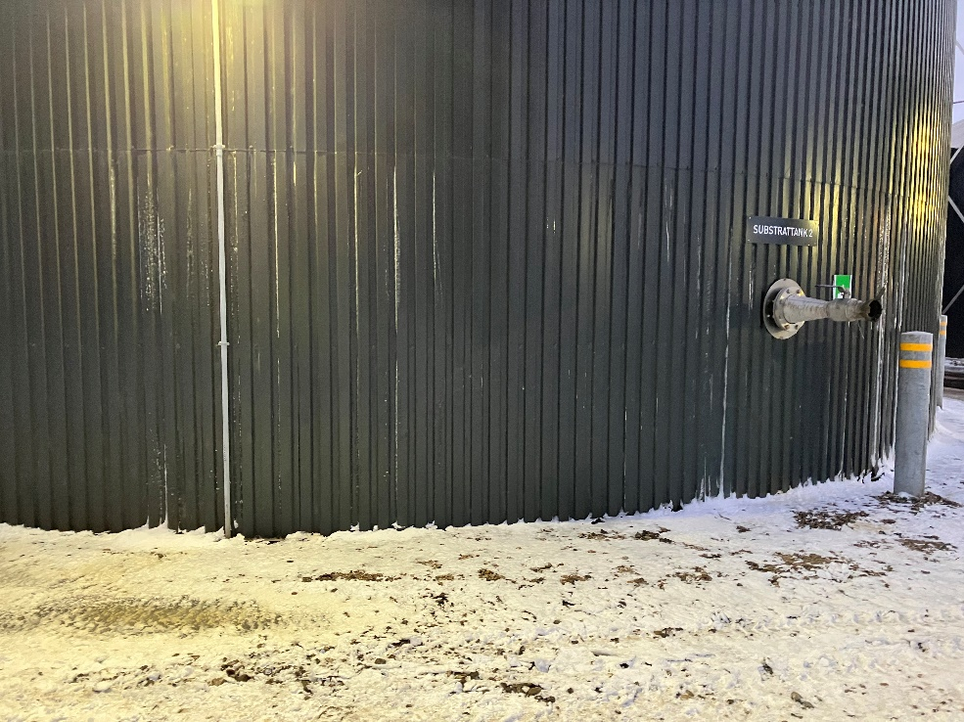

**Figur 1:** Substrattank 2 som overskummede. Substrattanken indeholdt lakseensilage som løb ud på gruset omkring tanken.

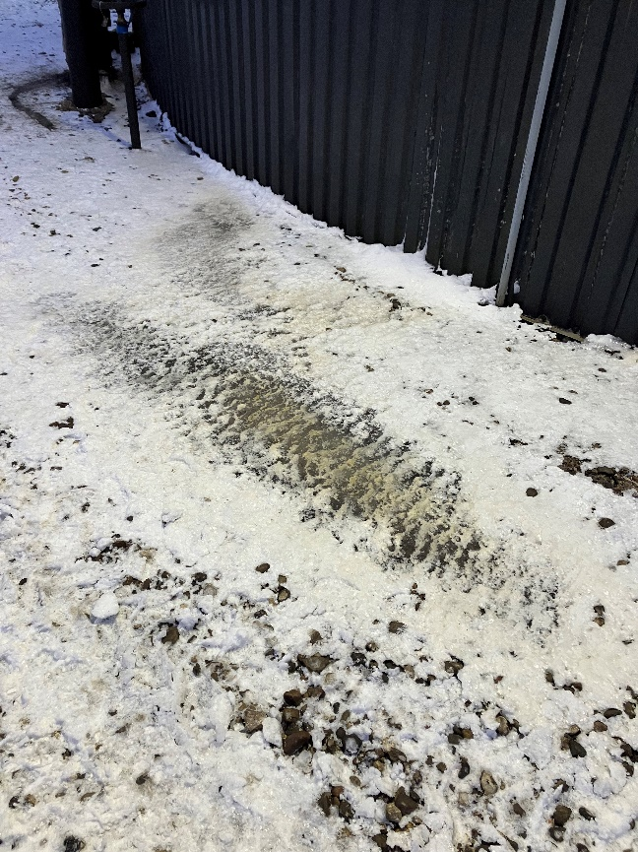 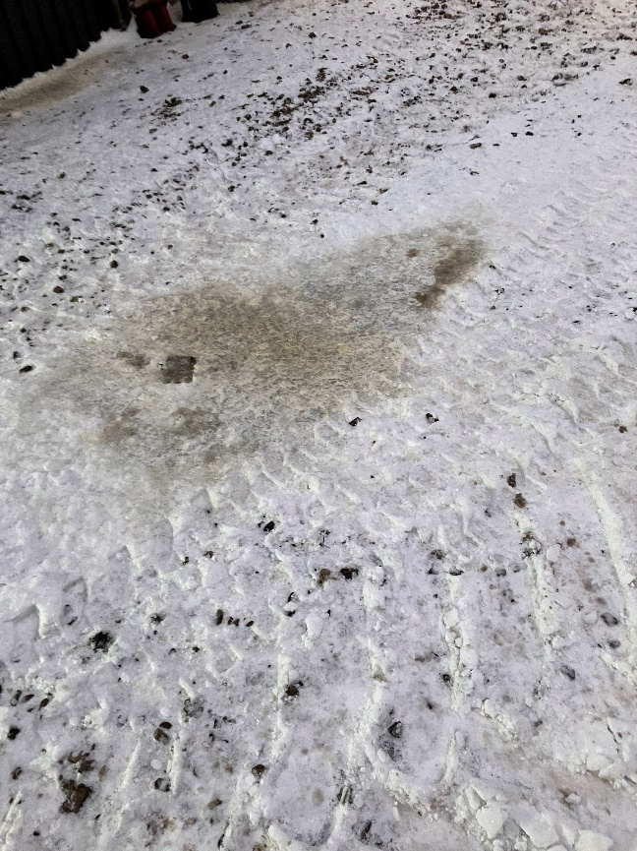

**Figur 2:** Spild af lakseensilagen ses som mørke pletter i sneen omkring substrattanken

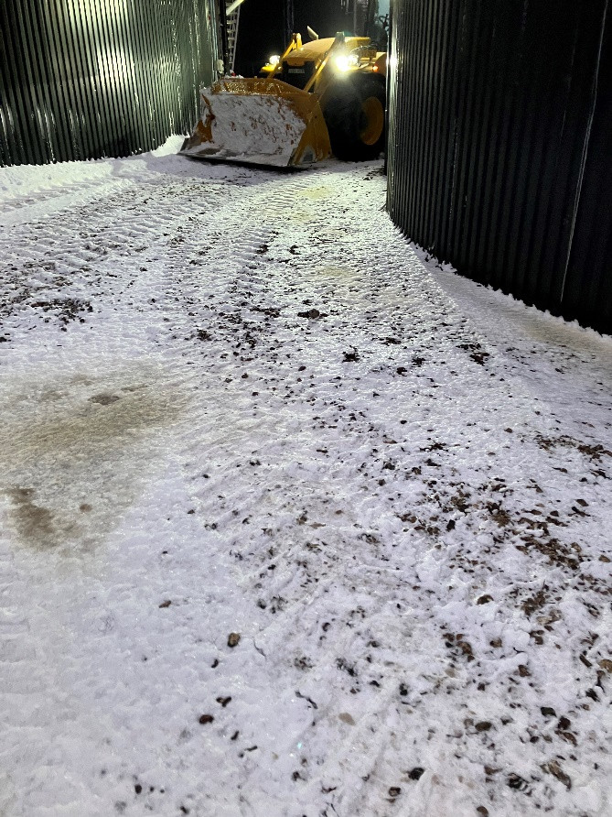 **Figur 3:** Lakseensilage på sne rundt om substrattank. Samme plet som ses til højre i figur 2. Afgravning skal til at påbegyndes med maskine i billedet.

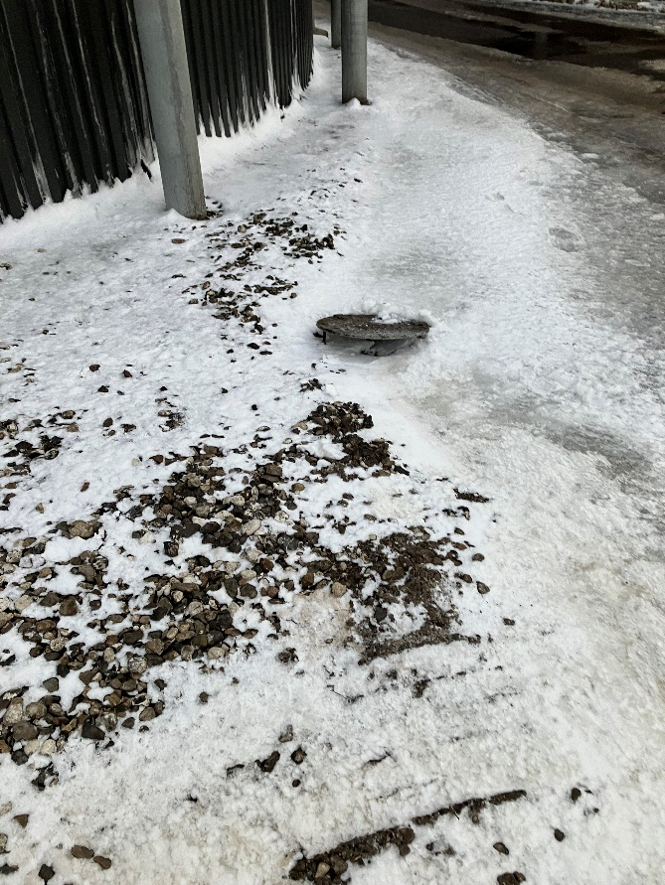

**Figur 4:** Brønd som spildet er løbet i. Brønd er tømt med slamsuger på dag, hvor overskumning fandt sted

**Produktinformation – Lakseensilage**

